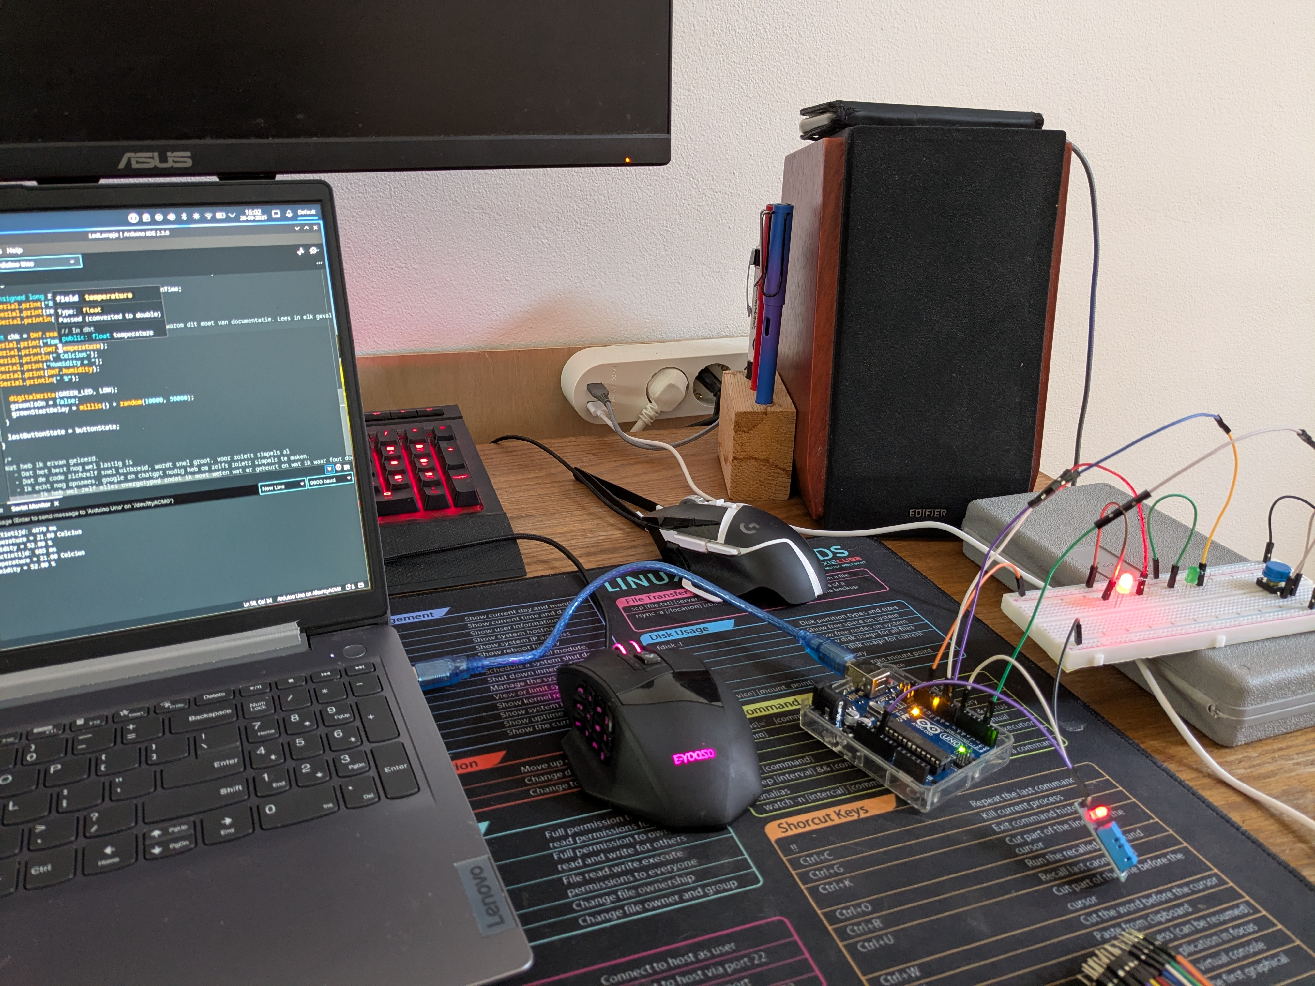
Technologies: Simpel script met lampjes, reactiesnelheid testen en DHT11 Temperatuur sensor
Wat heb ik ervan geleerd:
- Dat het goed is dat ik zulke kleine dingen oefen.
- Dat de code zichzelf snel uitbreid, wordt snel groot, ookal voor zoiets simpels
- Ik heb nog echt de opnamens, google en in noodgevallen chatgpt nodig om dit simpele werkje te maken
- Wel let ik erop dat ik alles zelf overtyp, ipv kopier, zodat ik de code begrijp. En dat is wat ik nodig heb voor mijn leerproces op dit moment.

